CA锁登录问题解决办法

1.CA锁登陆系统时如果有下图的提示：
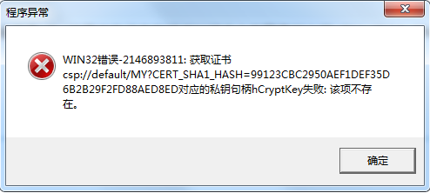
处理办法：拔出CA锁，关闭登陆页面，双击运行下图软件，重新插入CA锁，打开登陆页面用CA锁登陆即可。

